BTS INFORMATIQUE DE GESTION  Option Administrateur de réseaux | COMPTE-RENDU  D’ACTIVITE | ACTIVITE N°1

Nom et Prénom : RAMEL Bastien

Identification de l'activité

Mise en place de deux sous réseau, avec un serveur et relais DHCP sous CISCO.

Contexte dans lequel le projet s'inscrit

Condition de réalisation

Travail réalisé : | Travail réalisé dans: | Type d'intervention:
☑ Individuellement  ◻ En groupe | ◻ Entreprise  ◻ Lycée : Contexte professionnel  ◻ Lycée : à partir de TP  ☑ Personnel | ☑ Installation  ☑ Configuration  ☑ Administration  ◻ Autre

Objectifs
Cette activité consiste à installer un serveur DHCP et un agent de relais sur deux routeurs distincts, afin de pouvoir attribuer des adresses ip à deux réseau différent.

No | Compétences
C21 | Installer et configurer un micro-ordinateur
C22 | Installer et configurer un réseau
C25 | Installer un applicatif
C26 | Installer un périphérique
C31 | Assurer les fonctions de base de l’administration d’un réseau
C32 | Assurer les fonctions de l’exploitation
C34 | Surveiller et optimiser le trafic sur le réseau

Introduction :

DHCP (Dynamic Host Configuration Protocol) permet aux utilisateurs d’obtenir automatiquement une configuration IP lors du démarrage des services réseaux. Ces informations sont envoyées aux stations hôtes par le serveur DHCP.

I/ Présentation de l’activité

Cette activité a été mise en place à partir de travaux pratiques, elle présente la mise en palce d’un serveur DHCP ainsi que d’un relais afin de montrer leur fonctionnement pratique.

II/ Objectif

L’objectif de cette activité est de mettre en place un serveur DHCP qui devra pouvoir répondre aux requêtes DHCP de l’ensemble des postes client connectés même sur des sous-réseaux distants par le biais d’un relais DHCP.

Pour cette activité, deux routeur cisco seront utilisés ainsi que deux postes sous n’importe qu’elle système d’exploitation, cela n’a pas d’importance car ils seront utilisé seuleument pour recevoir une adresse ip et émettre et répondre à une requête PING.

III/Réalisation

On va donc relier les deux routeurs avec un cable Serial et les 2 terminaux avec 2 cables ethernet croisés. Pour la configuration du serveur DHCP et du relais DHCP on utilisera un cable spécial relié au port com des routeurs en prenant garde au sens.

Le schéma ci-dessous présente la disposition du réseau.

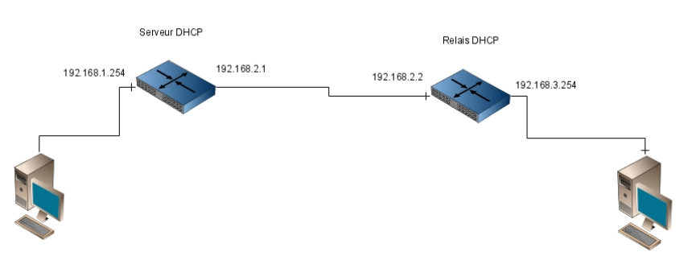

On peu voir que le réseau est découpé en 3 sous-réseaux, un premier sous-réseau en 192.168.1.0/24, un deuxième sous-réseau en 192.168.2.0/24 et un troisième sous-réseau en 192.168.3.0/24.

IV/ Configuration

Afin de pouvoir entrer dans l’interface de configuration des routeur Cisco, plusieurs clients permettent la connexion. Utilisant pour la ocnfiguration une machine fonctionnant sous le système d’exploitation linux, le client minicom ets utilisé.

apt-get install minicom

- Configuration du Serveur DHCP

Une fois le routeur initialisé, il faut le configurer : Dans un premier temp, il faut configurer les deux interfaces utilisées dans chaque réseau. Il faut aussi penser a ajouter le chemin du réseau distant dans la table de rotuage.

Un résumé des commandes utilisées :

Routeur(config)#interface fastEthernet 0/0
Routeur(config-if)#ip address 192.168.1.254 255.255.255.0
Routeur(config)#interface serial 2/0
Routeur(config-if)#ip address 192.168.2.1 255.255.255.0
Routeur(config-if)#clock rate 56000
Routeur(config)#ip route 192.168.3.0 255.255.255.0 192.168.2.2

On passe ensuite a la configuration du serveur DHCP. On ajoute en fait une étendu par réseau que l’on souhaite distribuer des adresse IP dynamiquement. Dans notre cas, deux étendues seront crées afin de satisfaire l’attribution d’adresse ip au deux réseau.

Un résumé des commandes utilisées pour la configuration des étendues :

Routeur(config)#ip dhcp pool etendue1
Routeur(dhcp-config)# network 192.168.1.0 255.255.255.0
Routeur(dhcp-config)#default-routeur 192.168.1.254
Routeur(config)#ip dhcp pool etendue2
Routeur(dhcp-config)# network 192.168.3.0 255.255.255.0
Routeur(dhcp-config)#default-routeur 192.168.3.254

- Configuration du relais DHCP

La configuration du relais DHCP ce fait en grande partis de la même manière que le sevreur DHCP lui-même. Il faut tout de même penser à adapter les adresses ip. La configuration en relais ce fait par l’intermédiaire de la ligne suivante :

Routeur(config)#interface fastEthernet 0/0
Routeur(config-if)#ip helper-address 192.168.2.1

V/Conclusion

Une fois le relais DHCP configuré, le réseau 192.168.3.0 peut recevoir des réponses aux requêtes DHCP des postes du réseau et ainsi obtenir une adresse ip ainsi qu’une adresse de passerelle pour pouvoir communiquer aux réseaux distants.
Pour tester le bon fonctionnement de l’adressage des adresses ip par le serveur DHCP et du relais, il faut redemander un bail ip sur les postes connectés au réseau.

